Correction CM1
Division : valeur de chaque part
Je cherche :
Je vous rappelle que nous n’avons pas encore vu de manière formelle la division posée. Votre enfant va peut être procédé par calculs successifs.
- Voici les procédures possibles :
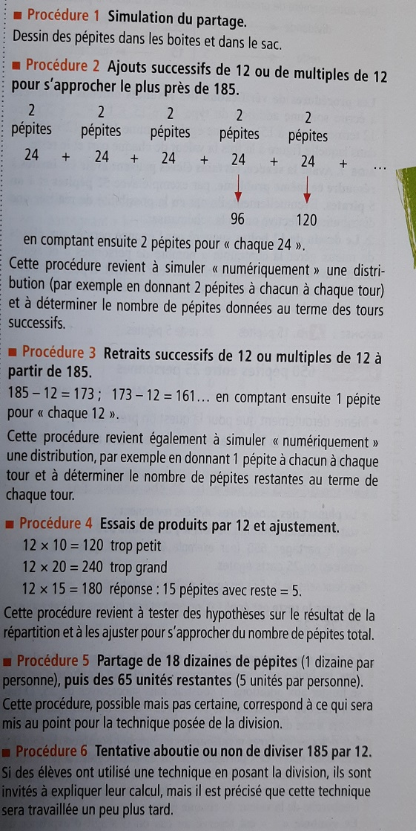

Quelle que soit la méthode choisie, on aboutit à la conclusion : « Chaque chercheur d’or a 15 pépites et il reste 5 pépites qu’on ne peut pas partager. »
- 650 ÷ 25 :
Votre enfant va sans doute utiliser la même procédure que pour l’exercice précédent. Les procédures présentées ci-dessus restent valables mais la taille des nombres rend le dessin plus difficile. Pour les enfants qui ont choisi cette procédure, les inciter (sans les obliger toutefois) à procéder autrement.
« Chercher combien de fois il y a 25 dans 650 » est la meilleure manière d’établir un lien avec le sens de la division (recherche du nombre de parts et la valeur de chaque part).
« Chaque chercheur d’or a 26 pépites et il ne reste aucune pépite. »
- 2435 ÷ 15 :
Pour cet exercice, le dessin est impossible (quoique que le week-end à venir sera long…)
Les autres techniques restent valables.
Votre enfant peut aussi, pour cet exercice, utiliser la calculatrice et même la touche « : »
Toutefois, s’il le fait, il faut que vous soyez présent afin de lui expliquer que ce qui est après le point n’est pas le reste. Sa signification sera expliquée en CM2. Ce qui est devant le point est le quotient.
A ce moment, revoir la leçon sur la division sans s’attarder sur la technique opératoire si votre enfant n’est pas prêt. Voir comment on vérifie qu’une division est bonne : (quotient x diviseur) + reste = dividende
Pour trouver le reste avec la calculatrice, je fais donc 162 (nombre avant le point) x 15 = 2 430
Puis je tape 2 435 – 2 430 = 5
Il reste 5 pépites.
« Chaque chercheur d’or a 162 pépites et il reste 5 pépites qu’on ne peut pas partager. »
Les nombres des exercices 1, 2 et 3 incitent à utiliser le calcul mental et à réactiver les tables de multiplication
Exercice 1 :
- 100 pépites, reste 3
- 12 pépites, reste 0
- 11 pépites, reste 5
- 210 pépites, reste
Exercice 2 :
Je cherche 6 x combien qui se rapproche le plus de 132 sans dépasser.
6 x 10 = 60 ce n’est pas assez
6 x 20 = 120 c’est très proche. En ayant 20 chanteurs par rangées, il resterait 12 chanteurs.
Je cherche 6 x combien qui se rapproche le plus de 12 sans dépasser.
C’est 6 x 2 = 12
Il y aura donc 22 chanteurs par rangée.
Exercice 3 :
Même technique :
Je cherche 14 x combien qui se rapproche le plus de 252 sans dépasser.
14 x 10 = 140 ce n’est pas assez
14 x 20 = 280 c’est trop mais c’est proche.
Faire des essais successifs en orientant votre enfant (inutile de faire 14 x 11)

L’exercice 4 peut, lui aussi, être fait mentalement ou par essais successifs. Incitez votre enfant à utiliser son ardoise pour ses calculs.
Exercice 4 :
 | a | b | c | d | e | f | g | h | i | j
Quotient | 15 | 10 | 2 | 21 | 14 | 8 | 11 | 5 | 2 | 0
reste | 0 | 0 | 0 | 0 | 0 | 2 | 0 | 4 | 12 | 44

Exercice 6 :
Il y aura 15 perles par collier et il restera 4 perles.
Exercice 7 :
Gaïa peut réaliser 15 colliers et il restera 4 perles.
Pour ces 2 problèmes, le calcul a été le même mais l’interprétation a été différente.

